环境保护工作简报
第5期
新乡县环境保护局 2018年2月7日

“不忘初心 牢记使命”之“献血”

——新乡县环保局组织人员无偿献血

2月7日上午，新乡县环保局组织人员参加无偿献血活动。

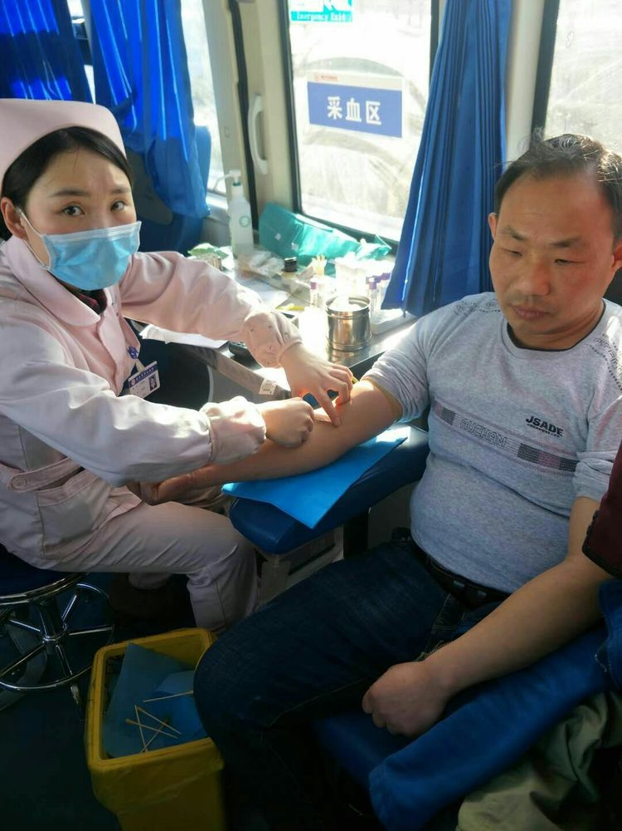
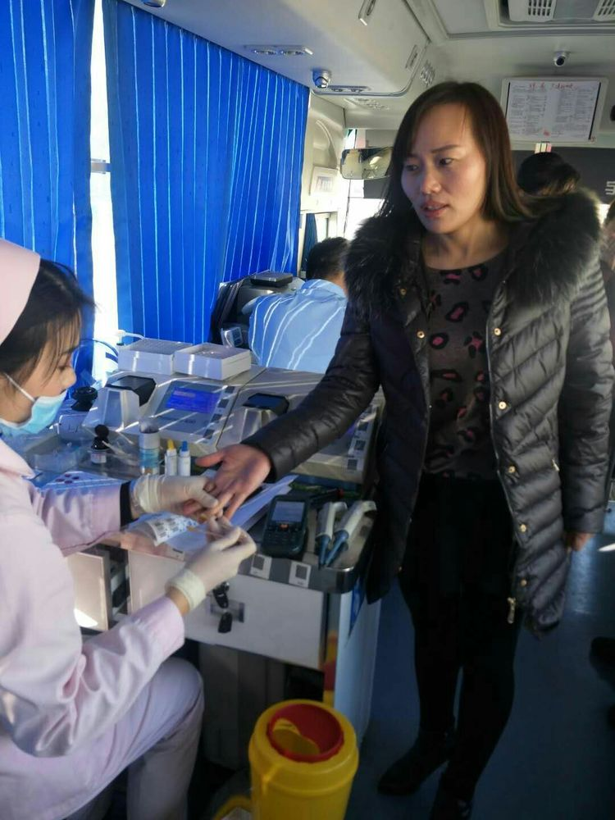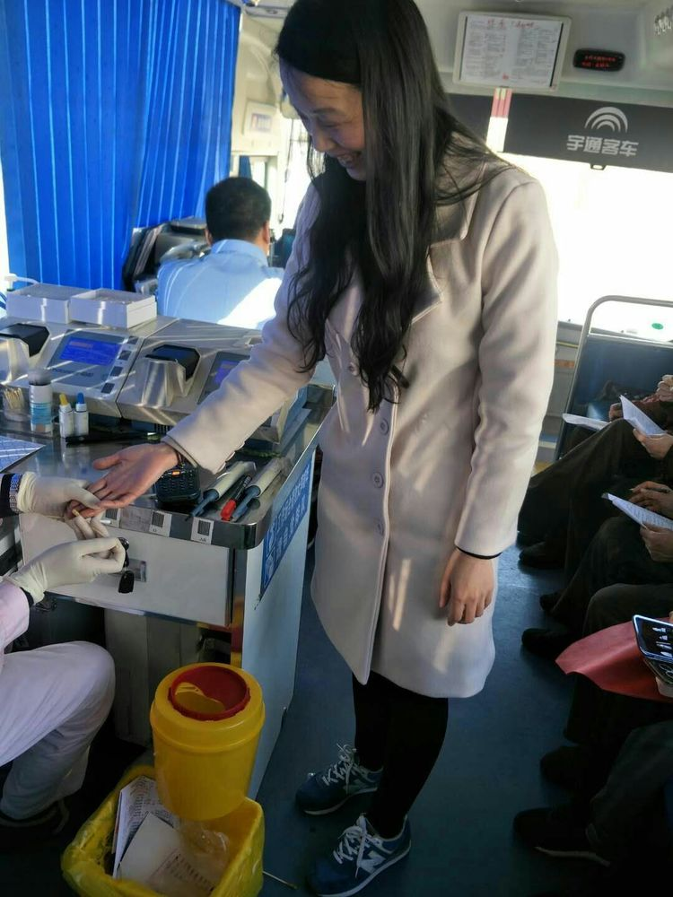

由于前期县直机关人员献血的时候，环保部督导组、省检查组同时到新乡县督导、检查工作，环保局的人员都到现场去了，没有赶上献血。督察结束后，环保局积极与县卫计委联系献血事宜，在县卫计委的大力支持下，使环保局的人员得以顺利献血。
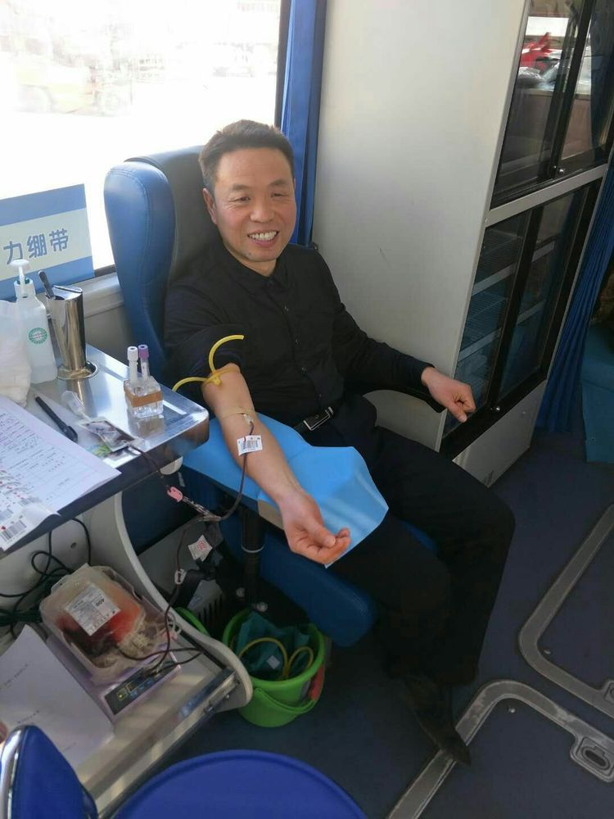

环保局7名自愿者参加了本次献血活动，4名人员献血成功。
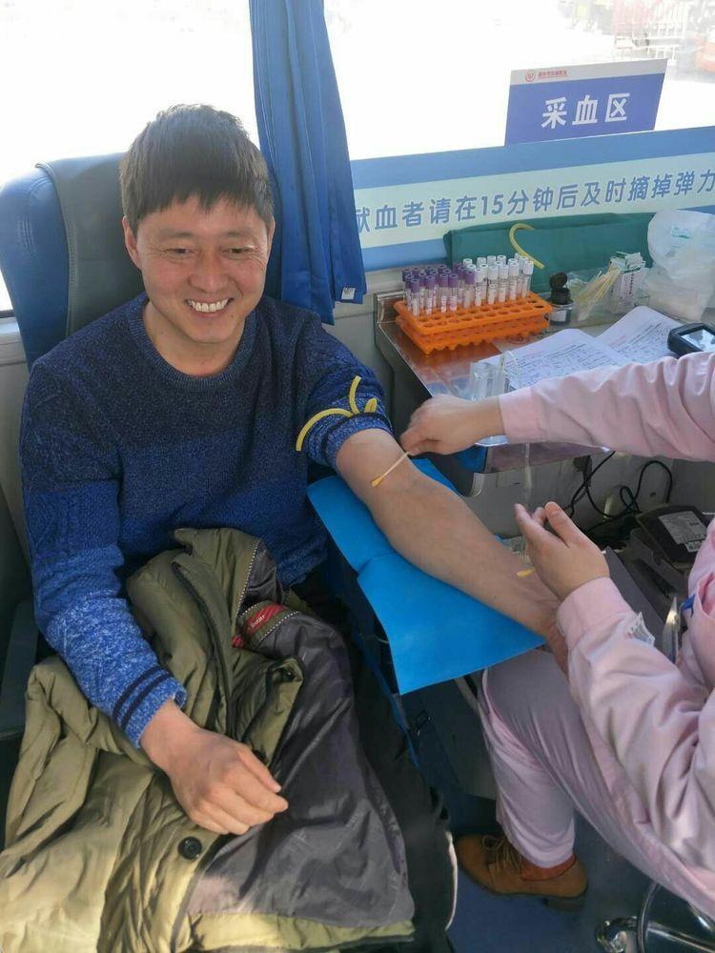

新乡县环保局一贯积极组织人员参加无偿献血活动，2013年以来，共有18名自愿者报名参加献血，13名自愿者献血成功。
